Підвищення ефективності передачі енергії за допомогою елекромагнітної індукції
Актуальність: Це дозволить більш ефективно передавати енергію. Наприклад використання на фронті для зарядки пристроїв без дротів, що більш комфортно та дозволить одночасно заряджати більше пристроїв;
Мета: Збільшити ефективність бездротової зарядки для більш ефективної передачі енергії до пристрою.;
Об’єкт дослідження: Відбивання високочастотних хвиль від стінок феритової чаші для концентрації на приймаючій котушці.
Дослід 1 (Без екрану)
Частота | 2,8 МГц ( Резонансна частота)
Напруга вхідна (U_{вх} ) | 10 В
Напруга вихідна ( U_{вих} ) | 35 В
U_{вих} на відстані 5 мм | 17 В
U_{вих} на відстані 10 мм | 10 В
U_{вих} на відстані 15 мм | 6 В
U_{вих} на відстані 20 мм | 5 В
U_{вих} на відстані 30 мм | 3 В

Дослід 2
Частота (МГц) | U_{вих} В ( без екрана ) | U_{вих} В (з екраном )
2,5 | 30 | 31
2 | 12,5 | 13
1,5 | 7,5 | 7,3
1 | 5 | 5,3
0,5 | 3 | 3
0,4 | 2,5 | 2,5
0,3 | 2 | 2
0,2 | 1,25 | 1,28
0,15 | 1 | 1
> 3,5 | < 1 | < 1

Дослід 3
Частота 2,5 МГц
Висота, h мм | U_{вих} В (з екраном ) | U_{вих} В ( без екрана )
10 | 40 | 36
15 | 37 | 30
20 | 30 | 26
25 | 15 | 12,5
30 | 13 | 8
35 | 6,2 | 5,2
40 | 5 | 4,2
50 | 3,5 | 1,5

Висновок
Для ефективної роботи фериту використовувалася частота 2.5 МГц. Ця частота дозволить передавати енергію на більшу дистанцію, ніж при стандартній 100 – 357 КГц передача на якій максимум 10 мм. А додаткове використання феритового екрану підвищить ефективність передачі, за рахунок зменшення розсіяння енергії та концентрації магнітного поля в певній точці.

Дотаток
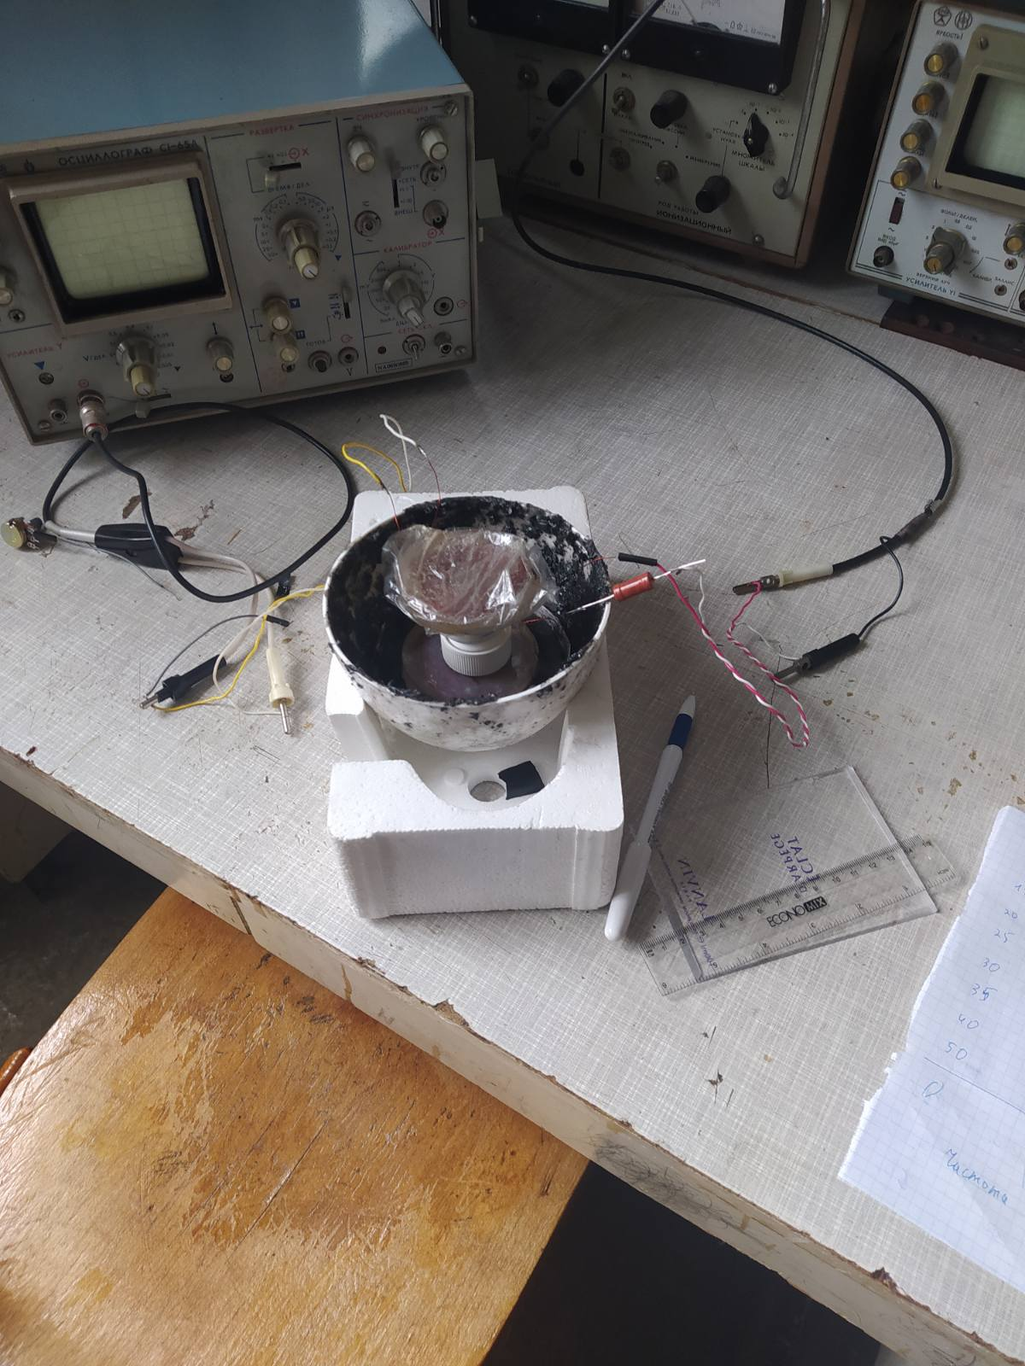
Фото установки

